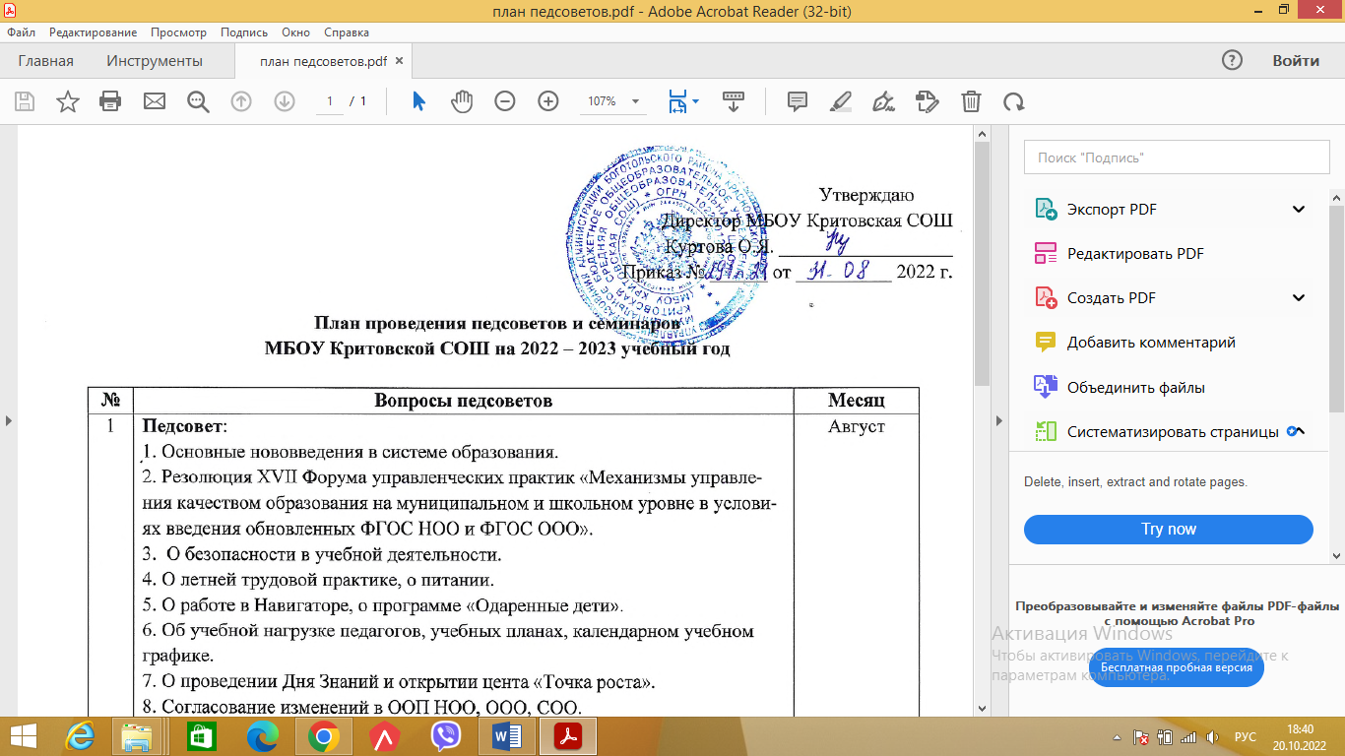
№ | Вопросы педсоветов | Месяц
1 | Педсовет:  1. Основные нововведения в системе образования.  2. Резолюция XVII Форума управленческих практик «Механизмы управления качеством образования на муниципальном и школьном уровне в условиях введения обновленных ФГОС НОО и ФГОС ООО».  3. О безопасности в учебной деятельности.  4. О летней трудовой практике, о питании.  5. О работе в Навигаторе, о программе «Одаренные дети».  6. Об учебной нагрузке педагогов, учебных планах, календарном учебном графике.  7. О проведении Дня Знаний и открытии цента «Точка роста».  8. Согласование изменений в ООП НОО, ООО, СОО.  9. Согласование списка учебника и учебных пособий на 2022-2023 уч.год.  10. Согласование нормативно-правовых документов, регламентирующих образовательную деятельность | Август
2 | Педсовет:  1. О переводе учащихся «условно».  2. О выдаче аттестатов.  3. Как проводить «Разговоры о важном». | Сентябрь
3 | Педсовет:  1. Итоги 1 четверти.  2. Результаты школьного тура Всероссийской олимпиады школьников | Октябрь
4 | Педсовет:  1. Итоги 1 полугодия.  2. Результаты муниципального тура Всероссийской олимпиады школьников | Декабрь
5 | Педсовет:  1. Итоги 3 четверти. | Март
6 | Педсовет:  1. Отчет о самообследовании.  2. Предварительная тарификация. | Апрель
7 | Педсовет:  1. О допуске к государственной итоговой аттестации.  2. О награждении выпускников 9 и 11 классов, родителей.  3. Организация летнего отдыха. | Май
8 | Педсовет:  1. Итоги 2 - го полугодия.  2. О завершении учебного года и переводе учащихся в следующий класс | Июнь
9 | Педсовет:  1. О выдаче аттестатов выпускникам школы | Июнь

№ | Темы семинаров | Месяц
1 | Теоретический семинар «Системно-деятельностный подход на уроке» | Октябрь
2 | Семинар-практикум для педагогов «Формирование учебной мотивации у учащихся с низкими образовательными результатами и оказавшимися в «трудной жизненной ситуации» | Декабрь
3 | Семинар «Меры профилактики и предупреждения аутоагрессивного поведения» | Ноябрь
4 | Семинар «Программа воспитательной работы в классе» | Май

